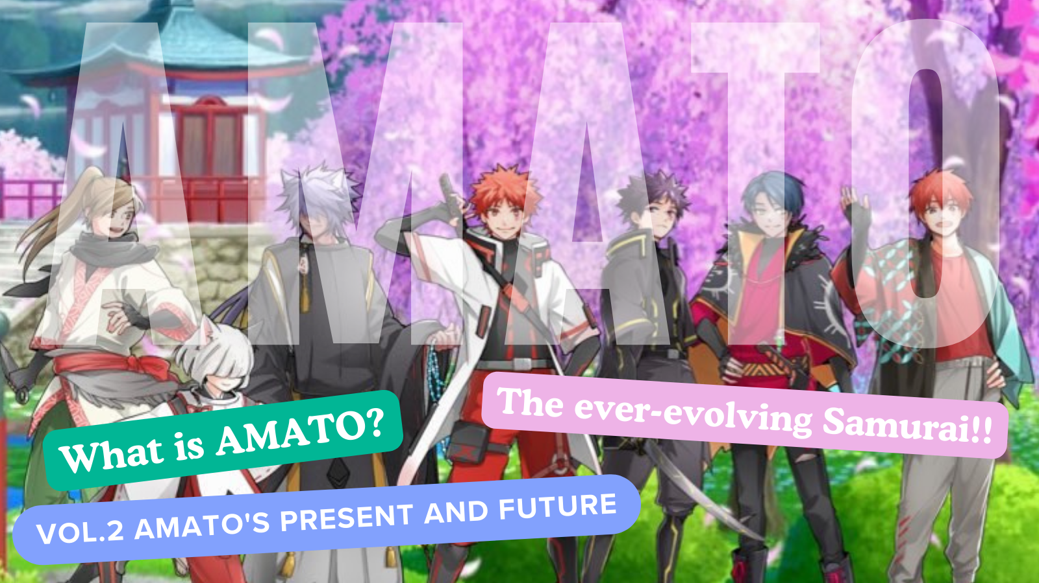
Amato nedir?Cilt 2 "Amato'nun hediyesi ve geleceği"
Merhaba Japonya Dao Ailesi ☆
Bu makalede, Amato NFT'nin doğumundan sonra, büyük bir projeye dönüşen "Amato" nun şu anki yeri "manga", "müzik", "oyunlar" ve "anime" gibi çeşitli içeriğe dönüştürülmüştür. ve daha fazla güçlendirme IP.
Lütfen sonuna bir göz atın!
* "Amato nedir?Vol.1 Amato'nun doğumunu okumadıysanız, aşağıdaki bağlantıdan görebilseydiniz minnettar olurum.
Japonya Dao dergisi bağlantısı
"Amato nedir?Cilt 1 Amato'nun Doğumu "
resmi site
https://amato-official.com/
Açık deniz
https://opensea.io/collection/amato-official
X (Twitter)
https://twitter.com/amatonft
Manga （çizgi roman）
Editoryal departmanının duygusuyla dört frame manga "Amakomi" parlıyor
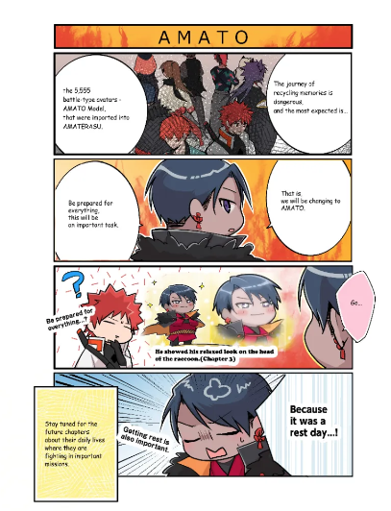
Amato projesinin en önemli içeriğinden biri "Amakomi" manga.
Ekim 2022'de X (Twitter) başlatan dört çerçeve çizgi roman serisi, Nisan 2024'e kadar ve 24. bölüme kadar serileştirildi.
Deneyimli resmi içerik oluşturucular, Japonya NFT Müzesi Editör Bölümünde, özellikle şelalenin editör (@Taki_Sae) editörü tarafından tüm güçlü yönleriyle üretiyorlar.
İçerik, topluluk katılım türünde yaratılan "Amato Story" hikayesinin arka planında düzenlenmiştir ve hikayenin noktasıyla komik ve eğlenceli bir çalışmadır.
Alternatif olarak diğer karakter markası Manga (Salı güncellendi) ile ayda bir veya iki kez güncellenir.
Aşağıdaki bağlantıdan tüm hikayeleri birlikte okuyabilirsiniz, bu yüzden lütfen görün ♪
https://twitter.com/amatonft/status/1584864119383281665?ref_src=twsrc%5Etfw%7Ctwcamp%5Etweetembed%7Ctwterm%5E1584864119383281665%7Ctwgr%5Ec3f5998cec022928a3538af58bcae928245143c9%7Ctwcon%5Es1_&ref_url=https%3A%2F%2Fnote.com%2Fpreview%2Fnae2486489acd%3Fprev_access_key%3D88099127a8c630e0627bfeada77f60f9
Amakomi
https://amato-official.com/manga
Müzik (Müzik)
Amato tema şarkısı doğar!!Adı "Amato"
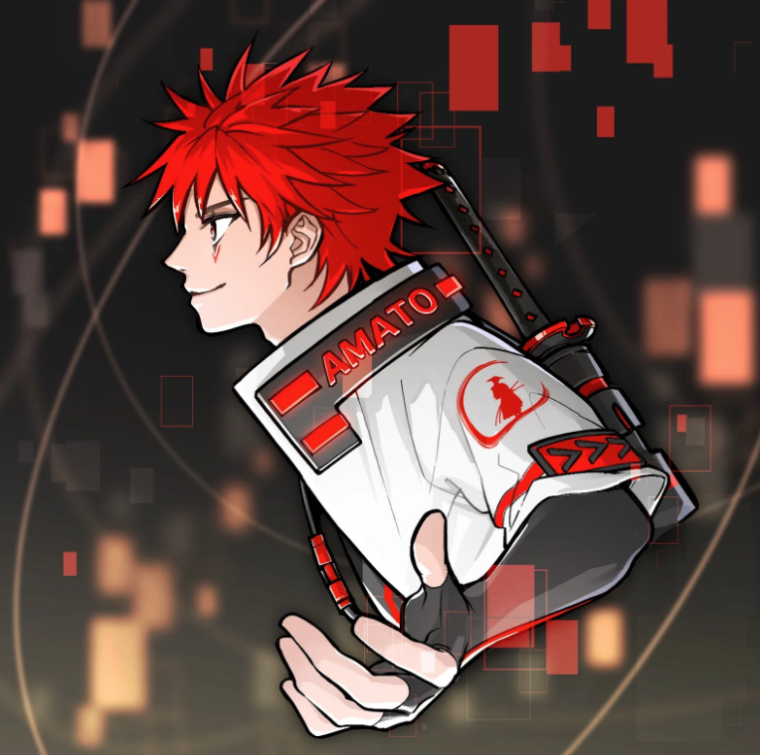
NOMAKUN (@NomaKUngo)
Amato'nun tema şarkısı "Amato", Amato'nun (NFT) yayınlanmasından önce duyuruldu ve Amato'yu bugüne kadar canlandırıyor.
Şarkıların yapımı ve şarkıları NFT Müzesi Resmi NFT Müzesi olan Nomakun (Sanatçı Adı: SHO -GO) sorumludur.Orijinal NFT koleksiyonunun üretimine ve işletmesine ek olarak, oyun geliştirme, müzik prodüksiyonu ve şarkıcılar üzerinde çalışan süper yetenekli bir yaratıcıdır.
"Amato" tema şarkısı, Apple Music de dahil olmak üzere çeşitli müzik platformlarına dağıtıldı ve yüksek övgü ve dikkat çekti.Japon tadı iyi melodisinden, sprint ve güç hissi hissedilir ve çok güzel bir şarkı.Nomakun ortaya çıkan birçok güzel Japon ifadesinden, zorlu samurayları şiddetle hayal edebilirsiniz ve Amato'nun dünya görüşünü tam olarak hissedebilirsiniz.
Aşağıdaki bağlantıdan Apple Music'te "Amato" dinleyebilirsiniz, bu yüzden lütfen dinleyin ♪
https://twitter.com/amatonft/status/1542814937944170497?ref_src=twsrc%5Etfw%7Ctwcamp%5Etweetembed%7Ctwterm%5E1542814937944170497%7Ctwgr%5Ec3f5998cec022928a3538af58bcae928245143c9%7Ctwcon%5Es1_&ref_url=https%3A%2F%2Fnote.com%2Fpreview%2Fnae2486489acd%3Fprev_access_key%3D88099127a8c630e0627bfeada77f60f9
Apple Müzik Bağlantısı
https://music.apple.com/jp/album/amato-single/1633233894
Nomakun'un bağlantı koleksiyonu
https://t.co/fml5jdby2u
Oyun
"Amato" herkesi seven Fortnite'a katılır.
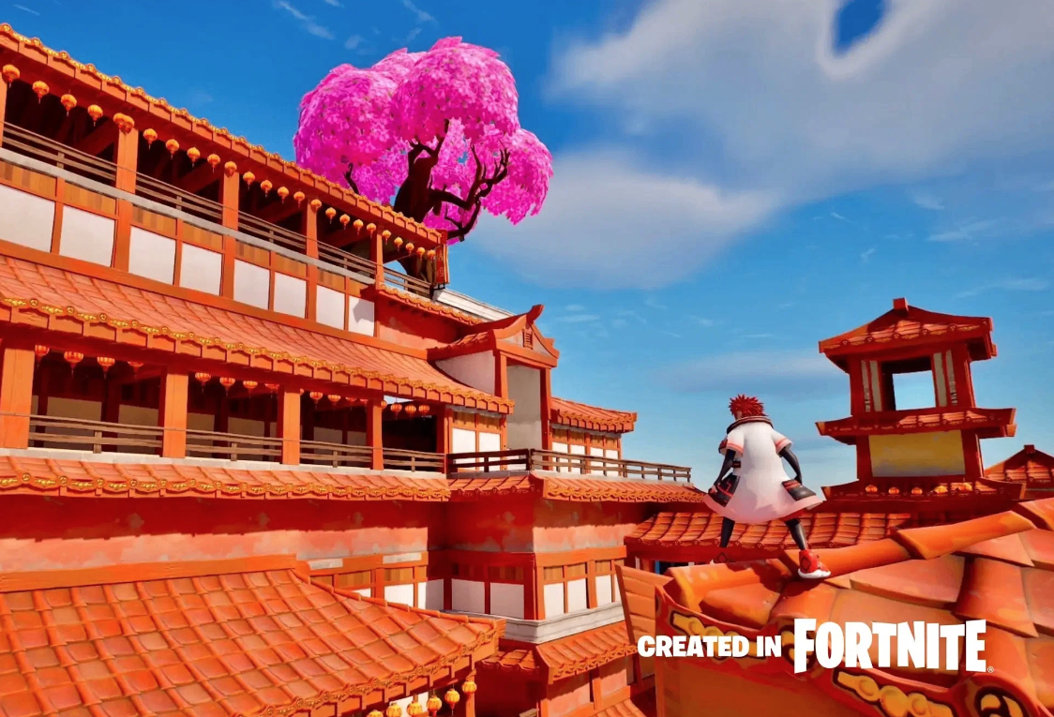
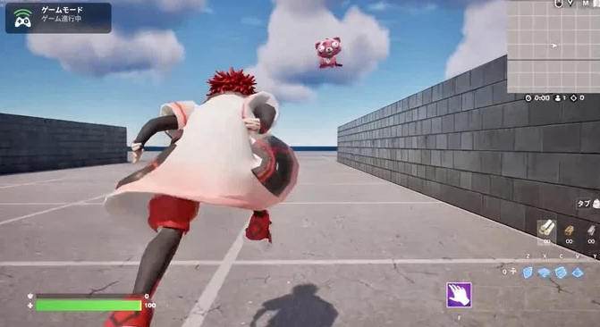
Söylemeye gerek yok, "Fortnite" dünya çapında 500 milyondan fazla kullanıcı ile dünyanın en büyük çevrimiçi oyunu.Kişisel bilgisayarlara ek olarak, tüm nesilleri çeken PS5 ve Nintendo Switch gibi çok çeşitli ev oyun konsollarını destekler.
31 Ağustos 2023'te, PR zamanından (basın bülteninden) ani bir duyuru yapıldı ve "Amato" nun "Fortnite" üzerine hareket ettiği şok edici bir görüntüsün yayınlanmasıyla birlikte, oyun geliştirme stüdyosu "Japonya Dao Games" kuruldu .Topluluk, beklenmeyen bu duyurudan memnun kaldı.
Anahat aşağıdaki gibidir
〇 "Fortnite" in "Amato" başarılı avatarı.Benzersiz IP karakterleri dünyanın en büyük çevrimiçi oyununa girdi.
〇 Kişisel bilgisayarlara ek olarak, PS5, Nintendo Switch ve Xbox gibi tüm ev oyun konsollarını da destekleyebilir.
〇。 Kendi IP'nizi kullanarak çeşitli yaratıcılarla işbirliği yaparak, Japon yaratıcısının dünya gelişimini hızlandırarak.
〇 Japonya NFT Müzesi'ni dünyanın en iyi çevrimiçi oyununda kurun ve Japon yaratıcıların çalışmalarını dünyaya teslim edin.
Ayrıntılar için aşağıdaki PR Times'ın bağlantısına bakın.
Hala geliştiriliyor ve birçok bilinmeyen nokta olmasına rağmen, açık ve karşılıklı meta yayını hedefleyen "Fortnite", gelecekte 10 milyar kullanıcıya yaklaşan dünyanın en büyük meta baharı olması bekleniyor."Amato" nun önemi ölçülemez."One Piece" ve "Dragon Ball" gibi küresel bir IP olarak tanınır ve dünyanın dört bir yanındaki insanlar tarafından sevilen geleceğin hayalini düşünür.
https://twitter.com/yudajapandao/status/1697027208802615597?ref_src=twsrc%5Etfw%7Ctwcamp%5Etweetembed%7Ctwterm%5E1697027208802615597%7Ctwgr%5Ec3f5998cec022928a3538af58bcae928245143c9%7Ctwcon%5Es1_&ref_url=https%3A%2F%2Fnote.com%2Fpreview%2Fnae2486489acd%3Fprev_access_key%3D88099127a8c630e0627bfeada77f60f9
PR zamanları
https://prtimes.jp/main/html/rd/p/000000003.000127669.html
Fortnite Resmi Bağlantı
https://www.fortnite.com/
Animasyon
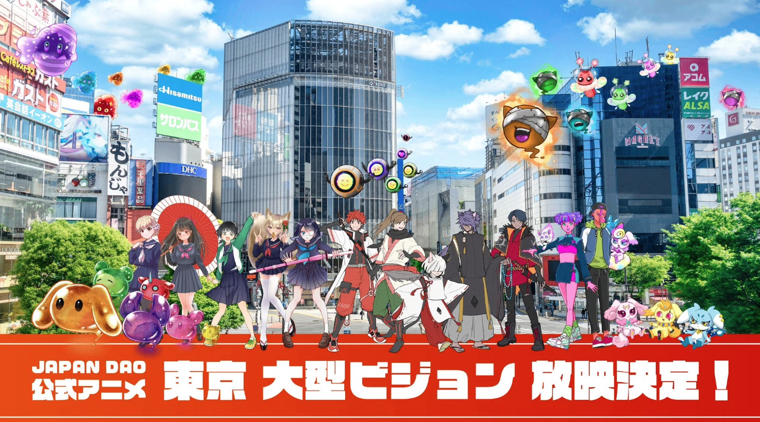
Animasyonun sadece "Amato" da değil, aynı zamanda "Japonya Dao" nun sahip olduğu tüm karakter markalarında da ilerlemesi bekleniyor.
Özellikle, "Amato", Metavers ve AI gibi hikayelere ek olarak, genç ve yaşlı, "Kahramanlar Düşmanlarla Dövüş" özelliklerine sahiptir ve bunun büyük ölçüde başarılı olacağına ikna oldum.
Çocukların okulda Amato hakkında konuştuğu geleceği hayal etmek heyecan verici.
Resmi animasyon zaten Tokyo'daki dört lokasyonun büyük bir vizyonunda başlatıldı (Shibuya, Shinjuku, Ikebukuro, Roppongi) ve gelecekte her markanın ilerlemesi çok büyük!
https://twitter.com/amatonft/status/1742431758753439985?ref_src=twsrc%5Etfw%7Ctwcamp%5Etweetembed%7Ctwterm%5E1742431758753439985%7Ctwgr%5Ec3f5998cec022928a3538af58bcae928245143c9%7Ctwcon%5Es1_&ref_url=https%3A%2F%2Fnote.com%2Fpreview%2Fnae2486489acd%3Fprev_access_key%3D88099127a8c630e0627bfeada77f60f9
Okul Pazarı (Gakuichi) Haberler
https://gakuichi.com/blogs/gakuichi-news/%E4%B8%96%E7%95%8C%E6%9C%80%E5%A4%A7%E7%B4%9A%E3%81%AE%E3%83%A1%E3%82%BF%E3%83%90%E3%83%BC%E3%82%B9%E7%BE%8E%E8%A1%93%E9%A4%A8-%E6%97%A5%E6%9C%ACnft%E7%BE%8E%E8%A1%93%E9%A4%A8-%E3%81%8C%E6%9D%B1%E4%BA%AC4%E3%83%B6%E6%89%80%E3%81%AE%E5%A4%A7%E5%9E%8B%E3%83%93%E3%82%B8%E3%83%A7%E3%83%B3%E3%81%AB%E3%81%A612%E3%83%B6%E6%9C%88%E9%80%A3%E7%B6%9A%E3%81%A7%E5%85%AC%E5%BC%8F%E3%82%A2%E3%83%8B%E3%83%A1%E3%83%BC%E3%82%B7%E3%83%A7%E3%83%B3%E3%81%AE%E6%94%BE%E6%98%A0%E3%81%8C%E6%B1%BA%E5%AE%9A-%E6%B8%8B%E8%B0%B7-%E6%96%B0%E5%AE%BF-%E6%B1%A0%E8%A2%8B-%E5%85%AD%E6%9C%AC%E6%9C%A8%E3%81%AE%E5%85%A8%EF%BC%94%E3%83%B6%E6%89%80%E3%81%A7%E6%94%BE%E6%98%A0
Mallar （Web Dükkanı）
Resmi dükkan "Amato" yu itiyor mu?
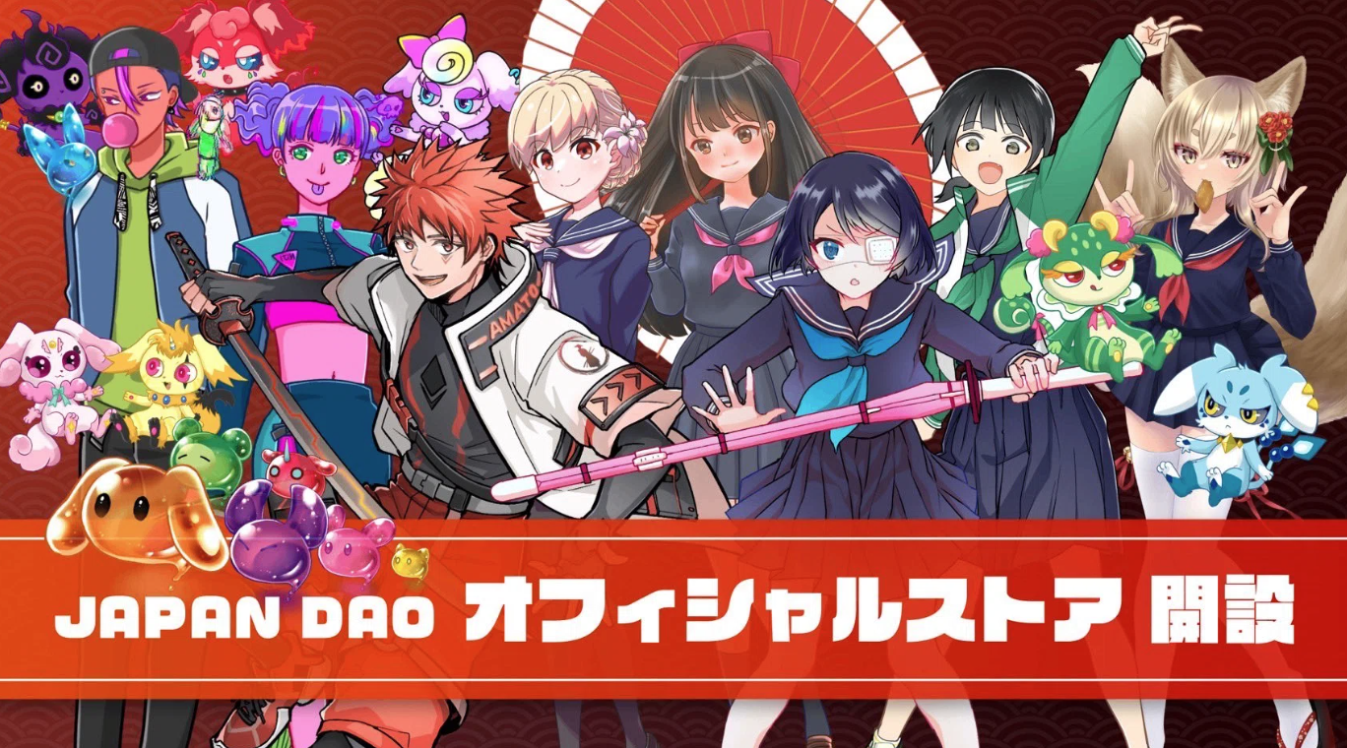
Osaka ve çeşitli yerlerde düzenlenen NFT koleksiyonunda (yaygın olarak n Kore olarak bilinir) ürün satışlarına ek olarak, Japonya DAO resmi web mağazası 2023 yazında açıldı.N Kore'ye gidemeyenler bile kolayca mal satın alabilir.
Giyim, aksesuar ve kırtasiye gibi malları hesaba katan Amato'nun işe alım oranının kullanıcılar tarafından çok sevildiği söylenebilir.
Günlük kullanım için bile havalı ve serin şık bir tasarıma sahip T -Shirts gibi hayranların hayranları var.
Lütfen aşağıdaki bağlantıdan bir göz atın.
https://twitter.com/japannftmuseum/status/1629058295901360130?ref_src=twsrc%5Etfw%7Ctwcamp%5Etweetembed%7Ctwterm%5E1629058295901360130%7Ctwgr%5Ec3f5998cec022928a3538af58bcae928245143c9%7Ctwcon%5Es1_&ref_url=https%3A%2F%2Fnote.com%2Fpreview%2Fnae2486489acd%3Fprev_access_key%3D88099127a8c630e0627bfeada77f60f9
https://twitter.com/Rain_NFT/status/1693469819159679104?ref_src=twsrc%5Etfw%7Ctwcamp%5Etweetembed%7Ctwterm%5E1693469819159679104%7Ctwgr%5Ec3f5998cec022928a3538af58bcae928245143c9%7Ctwcon%5Es1_&ref_url=https%3A%2F%2Fnote.com%2Fpreview%2Fnae2486489acd%3Fprev_access_key%3D88099127a8c630e0627bfeada77f60f9
Resmi Web Mağazası Bağlantısı
https://japandao.jp/ec
özet
Bu Japandao dergisinde, "Amato nedir?Vol.1 Amato'nun doğumundan sonra, gelişen "Amato" nu renklendirecek çeşitli içerikler tanıttık.
Makaleyi okuduktan sonra mümkün olduğunca çok insanın "Amato" için çekici olması ve gelecek için heyecanlıysa memnun olurum.
"Samurai Meydan Okumak" ile yürüyerek, kesinlikle harika bir deneyime sahip olacaksınız ♪
Amato (NFT) ile birlikte dünya manzarasının tadını çıkaralım!!
Japonya Dao Magazine, Japonya DAO hakkında en son bilgileri ve projeler hakkında ayrıntılı bilgileri sunacak.
Japonya DAO ile ilgileniyorsanız, lütfen "Japan Dao Magazine" ile resmi X hesabını takip edin.
Resmi X Hesabı: https: //twitter.com/japannftmuseum
Resmi uyumsuzluk: https://discord.com/invite/japandao
Resmi Instagram: https: //www.instagram.com/japannftmuseum/

